**С 25.07 по 12.08 на территории Могилёвской области проводится информационно – образовательная акция, приуроченная к ЕДЗ «Всемирный день борьбы с гепатитом», под лозунгом «Сделать лечение гепатита доступным для каждого».**

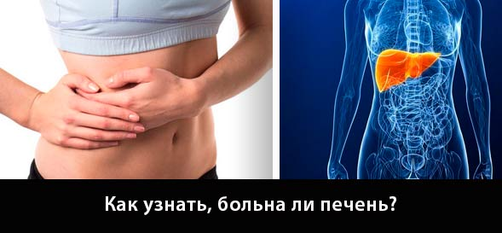**Вирусный гепатит** – группа инфекционных болезней, известных как гепатит В,С,Д, вызывает острую и хроническую болезнь печени, создаёт высокий риск смерти от цирроза и рака печени.

**Источник инфекции – человек (больной или носитель).**

Вирусы попадают в организм с инфицированными биологическими жидкостями больного человека в кровь здорового человека.

Заражающая доза при этом очень мала – несколько вирусных частиц, а для попадания их внутрь кровотока достаточно ссадины, царапины, укола или пореза.

**Парентеральные вирусные гепатиты передаются**:

- при половом контакте;

- при инъекциях нестерильными шприцами (при употреблении наркотиков);

- при бытовых контактах (общее пользование мочалками, ножницами, бритвами, зубными щётками, расчёсками);

- при нанесении татуировки, пирсинга, прокалывании ушей, проведении маникюра нестерильными инструментами.

**Заболевание чаще протекает бессимптомно**.

**Меры профилактики:**

- практиковать «безопасный секс», при каждом половом контакте использовать средство защиты (презерватив);

- использовать только предметы личной гигиены;

- не употреблять наркотические препараты;

- сделать прививку против гепатита В;

- проводить все косметические процедуры только в салонах с использованием стерильных инструментов;

- регулярно проводить исследование на гепатиты В и С.

**Телефон «горячей линии» - 79 – 2 – 81 (главный врач Морозова Г.Э)**

**– 79 – 2 – 84 (ВОП Козик Т.П)**

**Время работы: ежедневно с 8.00 до 17.00, кроме субботы и воскресенья.**